ОТДЕЛ ОБРАЗОВАНИЯ АДМИНИСТРАЦИИ КЛИМОВСКОГО РАЙОНА

ПРИКАЗ

от 12.10.2022г. № 278
пгт. Климово

Об итогах конкурса Красота Божьего мира
среди учащихся общеобразовательных школ

В целях возрождения духовного наследия нашего народа, приобщения подрастающего поколения к православной культуре, воспитания у обучающихся духовно-нравственных ценностей, патриотизма, гражданственности, а также выявления и поддержки одарённых детей в школах района проводился конкурс Красота Божьего мира среди обучающихся общеобразовательных школ.

Для участия в районном этапе конкурса было представлено работа из образовательных учреждений.

В номинации «Основная тематика» было представлено 57 работ из
КСОШ №1, КСОШ №2, КСОШ №3, МБОУ Чуровичская СОШ, МБОУ Хохловская ООШ, МБОУ Кирилловская ООШ, МБОУ Каменскохуторская СОШ,
В номинации «Рассказ» была представлена 1 работа из МБОУ Каменскохуторской СОШ
В номинациях «Роспись по фарфору» и «Православная икона» работы представлены не были.

Жюри отмечает высокую активность участников. Работы отличаются многообразием композиционных решений и использованием различных средств выразительности. Жюри отмечает некорректное оформление паспорта в 2 работах.
Районный Совет Профсоюза работников образования учредил номинацию «Поддержка Профсоюза».

На основании выше изложенного
ПРИКАЗЫВАЮ:
- Протокол решения жюри районного конкурса Красота Божьего мира утвердить (Приложение).
- Методисту РМК Кузавовой Н.В. ознакомить участников конкурса с результатами, обеспечить участие работ победителей в областном этапе конкурса.
- Рекомендовать руководителям ОУ поощрить из фонда доплат учителей, подготовивших победителей районного конкурса.
- Контроль за исполнением данного приказа возложить на заместителя начальника отдела образования Толочко Н.А.

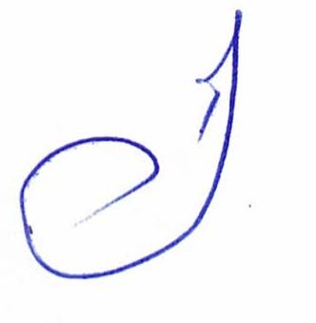
Начальник отдела образования Е.И.Однодворцев
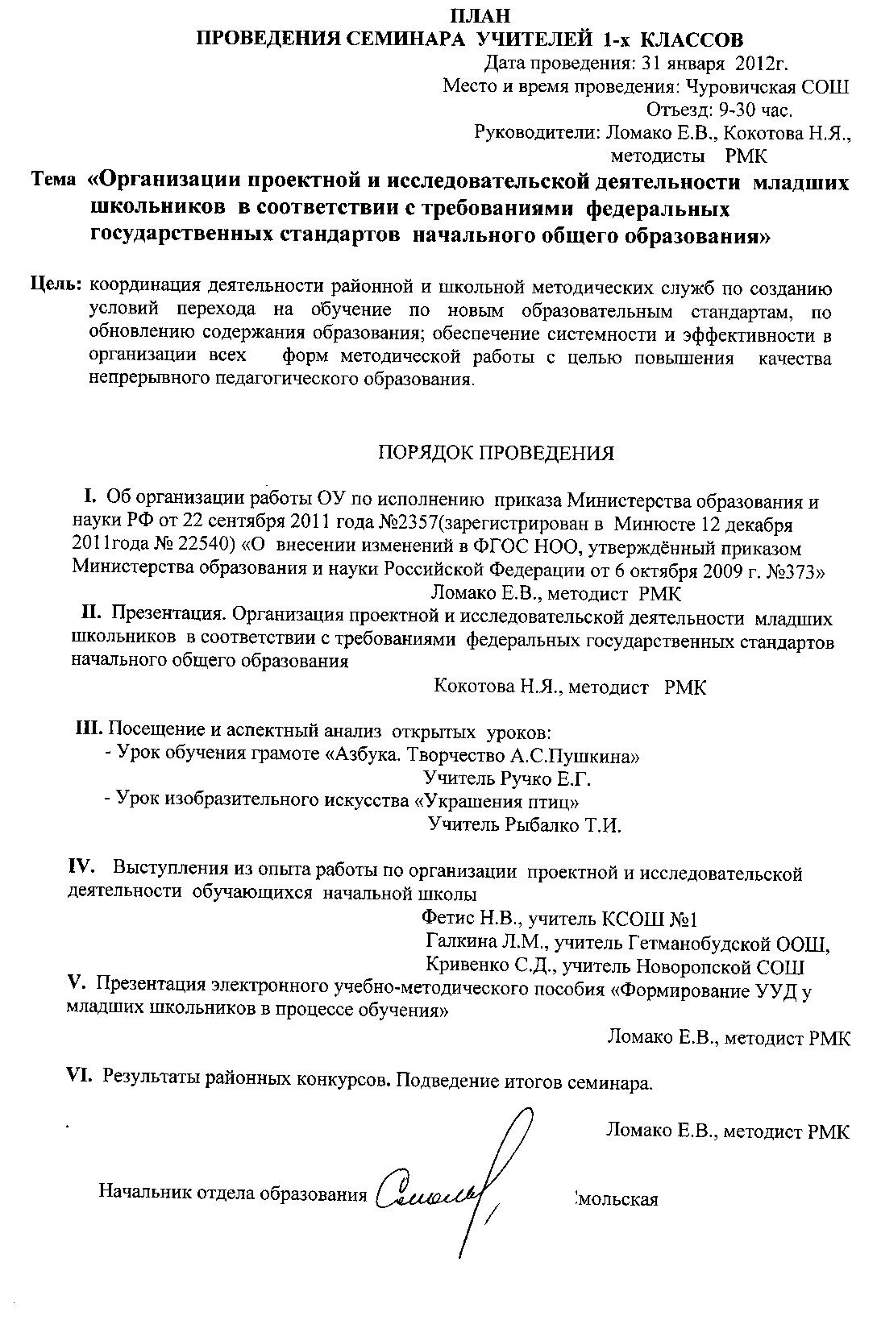
Исп. Кузавова Н.В.,
Методист РМК
Тел. 2 – 10 – 73

Приложение
к приказу № 278 от 12.10.2022г.
ПРОТОКОЛ
решения жюри районного конкурса «Красота Божьего мира»
Проанализировав представленные на конкурс работы, жюри вынесло решение о
распределении призовых мест следующим образом:
Номинация «Основная тематика»
Место | Ученик | Школа, класс |  | Учитель
Возрастная группа 9 – 12 лет
1место | Талубаева Маргарита | Климовская СОШ№ 2, 9лет |  | Талубаева Валентина Сергеевна
1 место | Абола Ксения | Климовская СОШ№ 2, 10лет |  | Талубаева Валентина Сергеевна
1 место | Алиев Руслан | Климовская СОШ№ 2, 10лет |  | Талубаева Валентина Сергеевна
1 место | Гайдукова Милана | Климовская СОШ№ 2, 9лет |  | Рабок Анна Владимировна
1 место | Михайлова Алёна | Хохловская ООШ, 12лет |  | Юрченко Валерия Валерьевна
1 место | Стародубец Андрей | Каменскохуторская СОШ,10лет |  | Талубаева Елена Николаевна
1 место | Панихин Павел | Каменскохуторская СОШ,11лет |  | Талубаева Елена Николаевна
1 место | Меркулова Эльвира | Климовская СОШ №3,12лет |  | Смирнова Татьяна Викторовна
2 место | Ковалёв Антон | Каменскохуторская СОШ, 10лет |  | Ковалёва Светлана Васильевна
2 место | Котенко Есения | Климовская СОШ №3, 10лет |  | Меркулова Ольга Александровна
2 место | Юрченко Евгения | Климовская СОШ №2, 10лет |  | Талубаева Валентина Сергеевна
2 место | Ковалева Снежана | Каменскохуторская СОШ,9 лет |  | Ковалёва Светлана Васильевна
2 место | Сулимова Ульяна | Климовская СОШ №2, 9лет |  | Клецкова Екатерина Игоревна
2 место | Голофаст Мария | Климовская СОШ №3, 9лет |  | Клецкова Екатерина Игоревна
3 место | Мамонова Эвелина | Климовская СОШ №3, 9лет |  | Меркулова Ольга Александровна
3 место | Дротенко Дарья | Климовская СОШ №3, 10лет |  | Меркулова Ольга Александровна
3 место | Зубков Егор | Каменскохуторская СОШ, 8лет |  | Зубкова Людмила Васильевна
3 место | Куропаткина Алина | Каменскохуторская СОШ, 8лет |  | Зубкова Людмила Васильевна
3 место | Старченко Карина | Климовская СОШ №2, 10лет |  | Талубаева Валентина Сергеевна
3 место | Внуковский Виталий | Чуровичская СОШ, 12лет |  | Верховинина Анжелика Лукинична
Лауреат | Баринова Мария | Климовская СОШ №2, 10лет |  | Талубаева Валентина Сергеевна
Лауреат | Воскобойникова Елизавета | Кирилловская ООШ, 11лет |  | Чечукова Вероника Владимировна
Лауреат | Яхимович Кастиэль | Хохловская ООШ, 8лет |  | Макаренко Надежда Ивановна
Возрастная группа 13–17 лет
1 место | Качура Ксения | Климовская СОШ №1,14лет |  | Жук Елена Николаевна
1 место | Гочияева Алина | Климовская СОШ №3, 14лет |  | Смирнова Татьяна Викторовна
1 место | Васильева Мария | Климовская СОШ №3, 14лет |  | Смирнова Татьяна Викторовна
1 место | Задорожная Дарья | Чуровичская СОШ, 15лет |  | Задорожная Наталья Ивановна
1 место | Любомирова Виктория | Чуровичская СОШ, 14лет |  | Верховинина Анжелика Лукинична
1 место | Лишефай Дарья | Климовская СОШ №3, 14лет |  | Смирнова Татьяна Викторовна
1 место | Филиппова Дарья | Климовская СОШ №3, 13лет |  | Смирнова Татьяна Викторовна
1 место | Турченко Александр | Климовская СОШ №3, 17лет |  | Смирнова Татьяна Викторовна
2 место | Третьякова Ирина | Климовская СОШ №1,15лет |  | Жук Елена Николаевна
3 место | Внуковская Дарья | Чуровичская СОШ, 13лет |  | Пивовар Анна Васильевна
Номинация «Рассказ»
Возрастная группа 13–17 лет
Лауреат | Белодед Полина | Каменскохуторская СОШ, 13лет |  | Зубкова Людмила Васильевна
Призёры в номинации «Поддержка Профсоюза»
 | Литвинова Софья | Климовская СОШ№3, 9лет | Грецкая Наталья Николаевна

Члены жюри:

- Однодворцев Е.И., председатель жюри, начальник отдела образования.
2. Толочко Н.А., зам. председателя жюри, зам. начальника отдела образования.
3. Ломако Е.В., зав. РМК, член жюри;
- Сазонова О.А., ст. инспектор РОО, член жюри;
- Кузавова Н.В., методист РМК, член жюри;
- Однодворцева М.В.,методист РМК, член жюри;
- Отинова Г.М. – председатель районного совета профсоюза работников образования;
- Медведева Г.А., методист ЦРТДиЮ, член жюри;
- Смирнова Т.В. – учитель изобразительного искусства МБОУ КСОШ № 3, член жюри;
- Жук Е.Н. - учитель изобразительного искусства МБОУ КСОШ № 1, член жюри;
- Талубаева В.С. - учитель начальных классов МБОУ КСОШ № 2,член жюри.Ёё

